**Chức năng của website**

**Mô tả**: Đây là 1 website tin tức, user có thể đăng bài tin tức của mình lên trang cá nhân và có thể tìm kiếm, đọc tin tức của user khác.   
  
Web có chức năng đăng nhập:

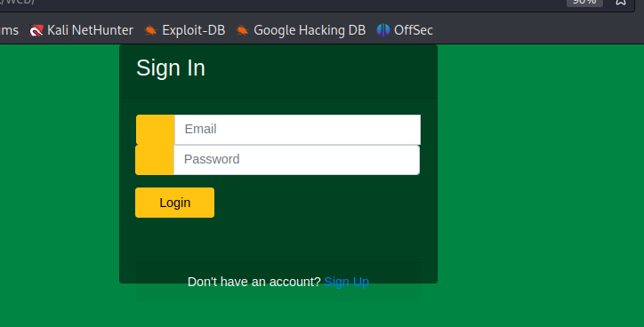

Chức năng đăng ký tài khoản:

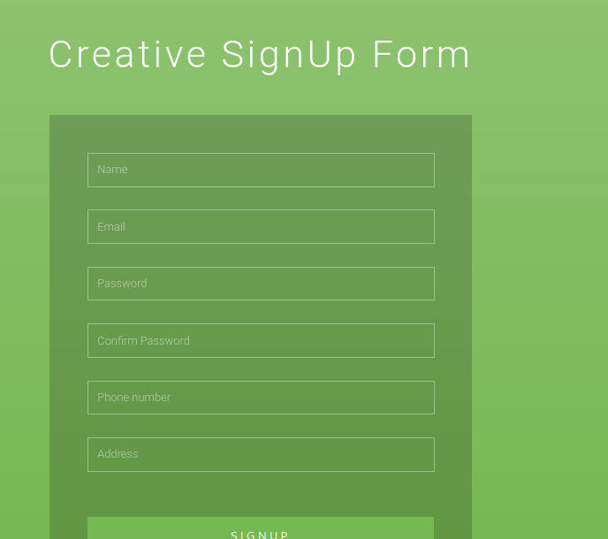

Admin có thể quản lý tất cả các tài khoản (chức năng: thêm, sửa , xóa user):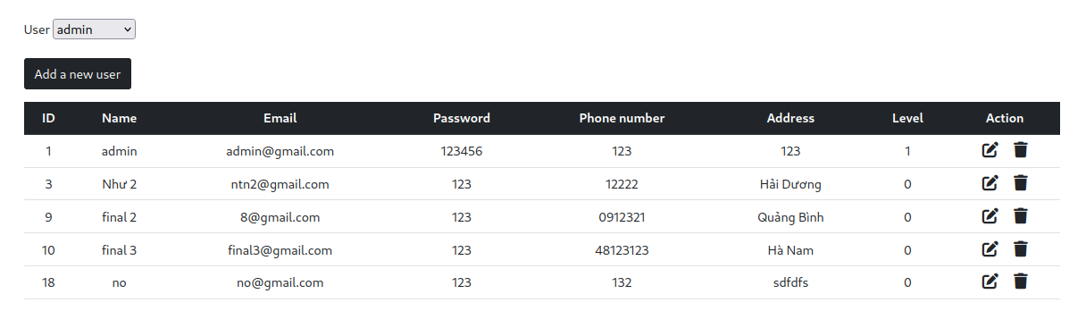

Admin có thể quản lý tất cả các bài viết của user (ảnh dưới thể hiện admin có thể thêm, sửa, xóa bài viết của user “Như 2”):

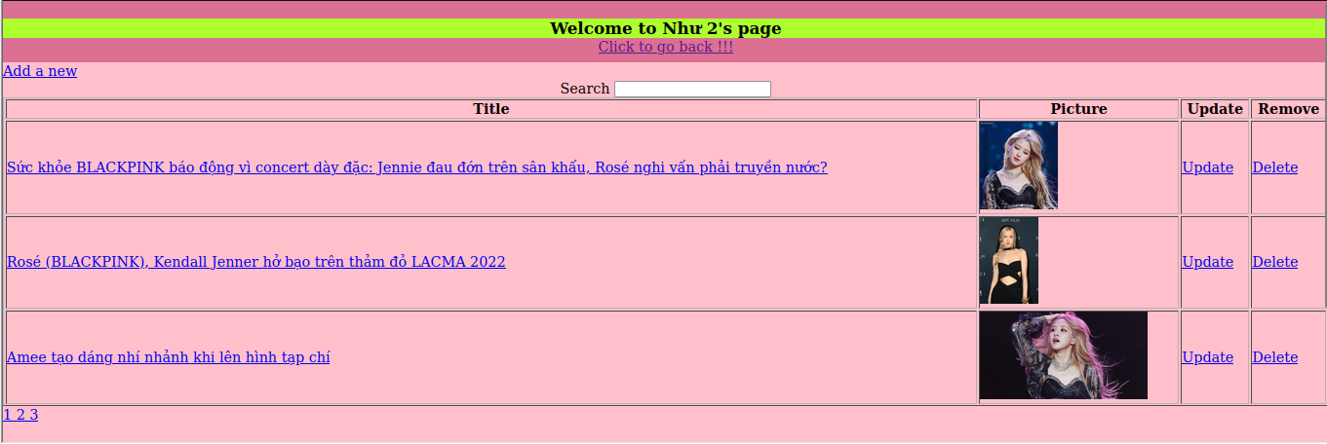

Cả admin và user đều có thể tìm bài viết theo Title:

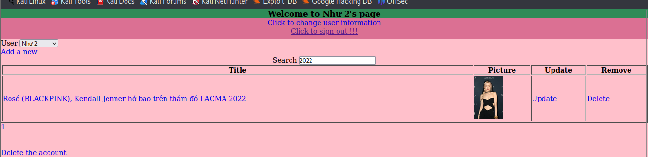

User có thể xem tất cả các bài viết của user khác  
Ví dụ “Như 2” có thể xem và tìm kiếm bài viết của “Như” theo Title:

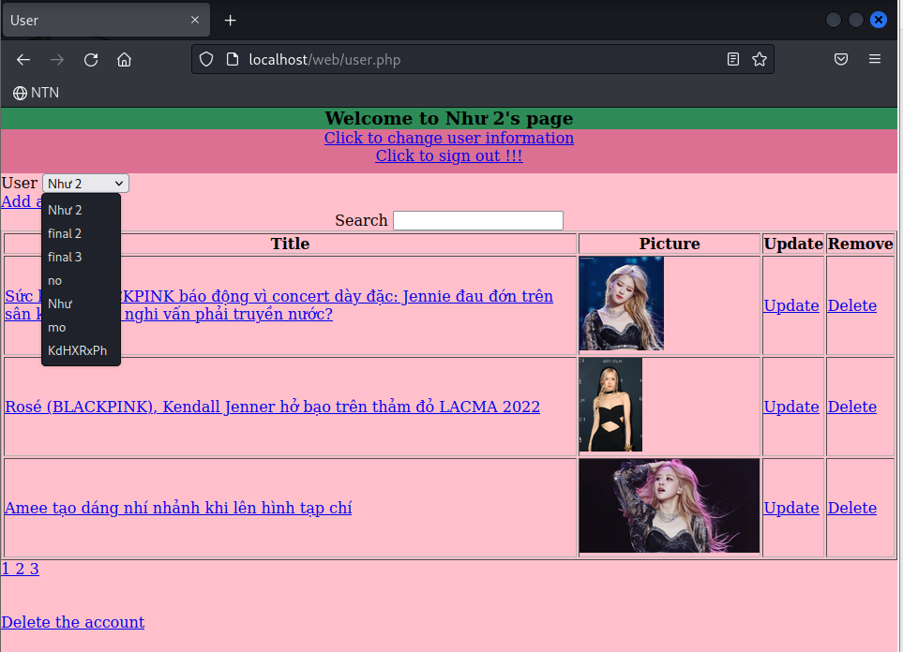

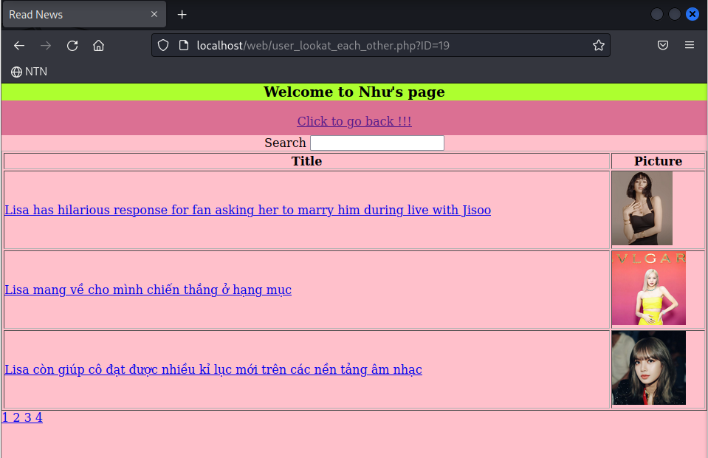

User có thể thay đổi thông tin và xóa tài khoản của chính mình: